Ф.И. уч-ся ____________________________________________________________________

Тема урока: Экологический каркас территории Белгородской области.
Цель: _____________________________________________________________________________
____________________________________________________________________________________________________________________________________________________________________________________________________________________________________________________________________________________________________________________________________________________

- Конструирование определения экологического каркаса:

Экологический каркас территории - ______________________________________________
________________________________________________________________________________________________________________________________________________________________________________________________________________________________________________________________________________________________________________________
- Обоснуйте практическую значимость и актуальность грамотного построения ЭКТ на основе анализа научного текста:
Смысл экологического каркаса состоит в обеспечении экологической стабильности всей территории путем поддержания гибкой системы дифференцированного природопользования. Экологический каркас — это не форма охраны природы, а способ управления природопользованием, обеспечивающий длительное использование природных ресурсов, не приводящее к их истощению. Является хорошим средством поддержания биоразнообразия. В долговременном плане экологический каркас не снижает, а многократно увеличивает экономическую выгоду хозяйственного использования земель.
а) ____________________________________________________________________________
б)__________________________________________________________________________________________________________________________________________________________
в)__________________________________________________________________________________________________________________________________________________________
г)________________________________________________________________________________________________________________________________________________________________________________________________________________________________________
3. Заполните схему:
СОСТАВ ЭКТ

Природные территории

Искусственные элементы

Заповедники

Ни

Территории с регламентированным природопо-льзованием:

- малопродуктивные пашни

Вывод: Основу экологического каркаса составляют наименее нарушенные и наибольшие по площади естественные ландшафты - ___________________________________________
____________________________________________________________________________________________________________________________________________________________
4. Заполните схему:

СТРУКТУРА ЭКТ

ПЛОЩАДНЫЕ ОБЪЕКТЫ (ЯДРА,
ЦЕНТРЫ)-

9

5. Впишите недостающие функции ЭКТ:
Средообразующая функция свойственна крупным природным массивам, обеспечивает поддержание экологического баланса, в том числе сохранение и восстановление
природной среды и биологического разнообразия.
Средозащитная функция свойственна любой ненарушенной территории. При неизменности главных элементов экосистемы, она стремится к восстановлению нарушенных элементов. При критических антропогенных нарушениях, превышающих возможность территории к самовосстановлению, природные системы выходят из равновесия и компенсируют нарушения изменением других элементов.
Ресурсоохранная функция близка к средозащитной. Обусловлена способностью естественных ландшафтов сохранять биологическое разнообразие территорий. Эта функция реализуется в основном на охраняемых территориях. Прежде всего, это территории заповедников, национальных парков, заказников (ботанических, зоологических, болотных и т.д.), генетических резерватов леса, лесоохотничьих и охотничьих хозяйств.
Информационно-эталонная функция территории имеет целью сохранение гено-, цено-,
гео-, экофондов района. Для сохранения информационной сущности природной среды организуются все виды охраняемых территорий.
Рекреационная функция территории наиболее значима в районах особой рекреационной привлекательности. Живописность и комфортность являются специфическими экологическими ресурсами, требующими сохранения и щадящего режима природопользования.
Объектозащитная функция отвечает за сохранение памятников природы, обеспечение правильной эксплуатации инженерных и иных искусственных сооружений.
Климаторегулирующая функция – участие растительности в поддержании газового состава, чистоты и влажности воздуха.
Водоохранная функция – поддержание равномерности годового стока в реках, уровня воды в прудах, уровня грунтовых вод (особенно лесными сообществами)
Почвоохранная функция – поддержание водно-воздушного и теплового режима почв.
Санитарно-гигиеническая функция – подавление вредной бактериальной флоры фитонцидами растительных сообществ (особенно хвойных), поглощение пыли и шума.

6. Нанесите на контурную карту лесные участки территории области
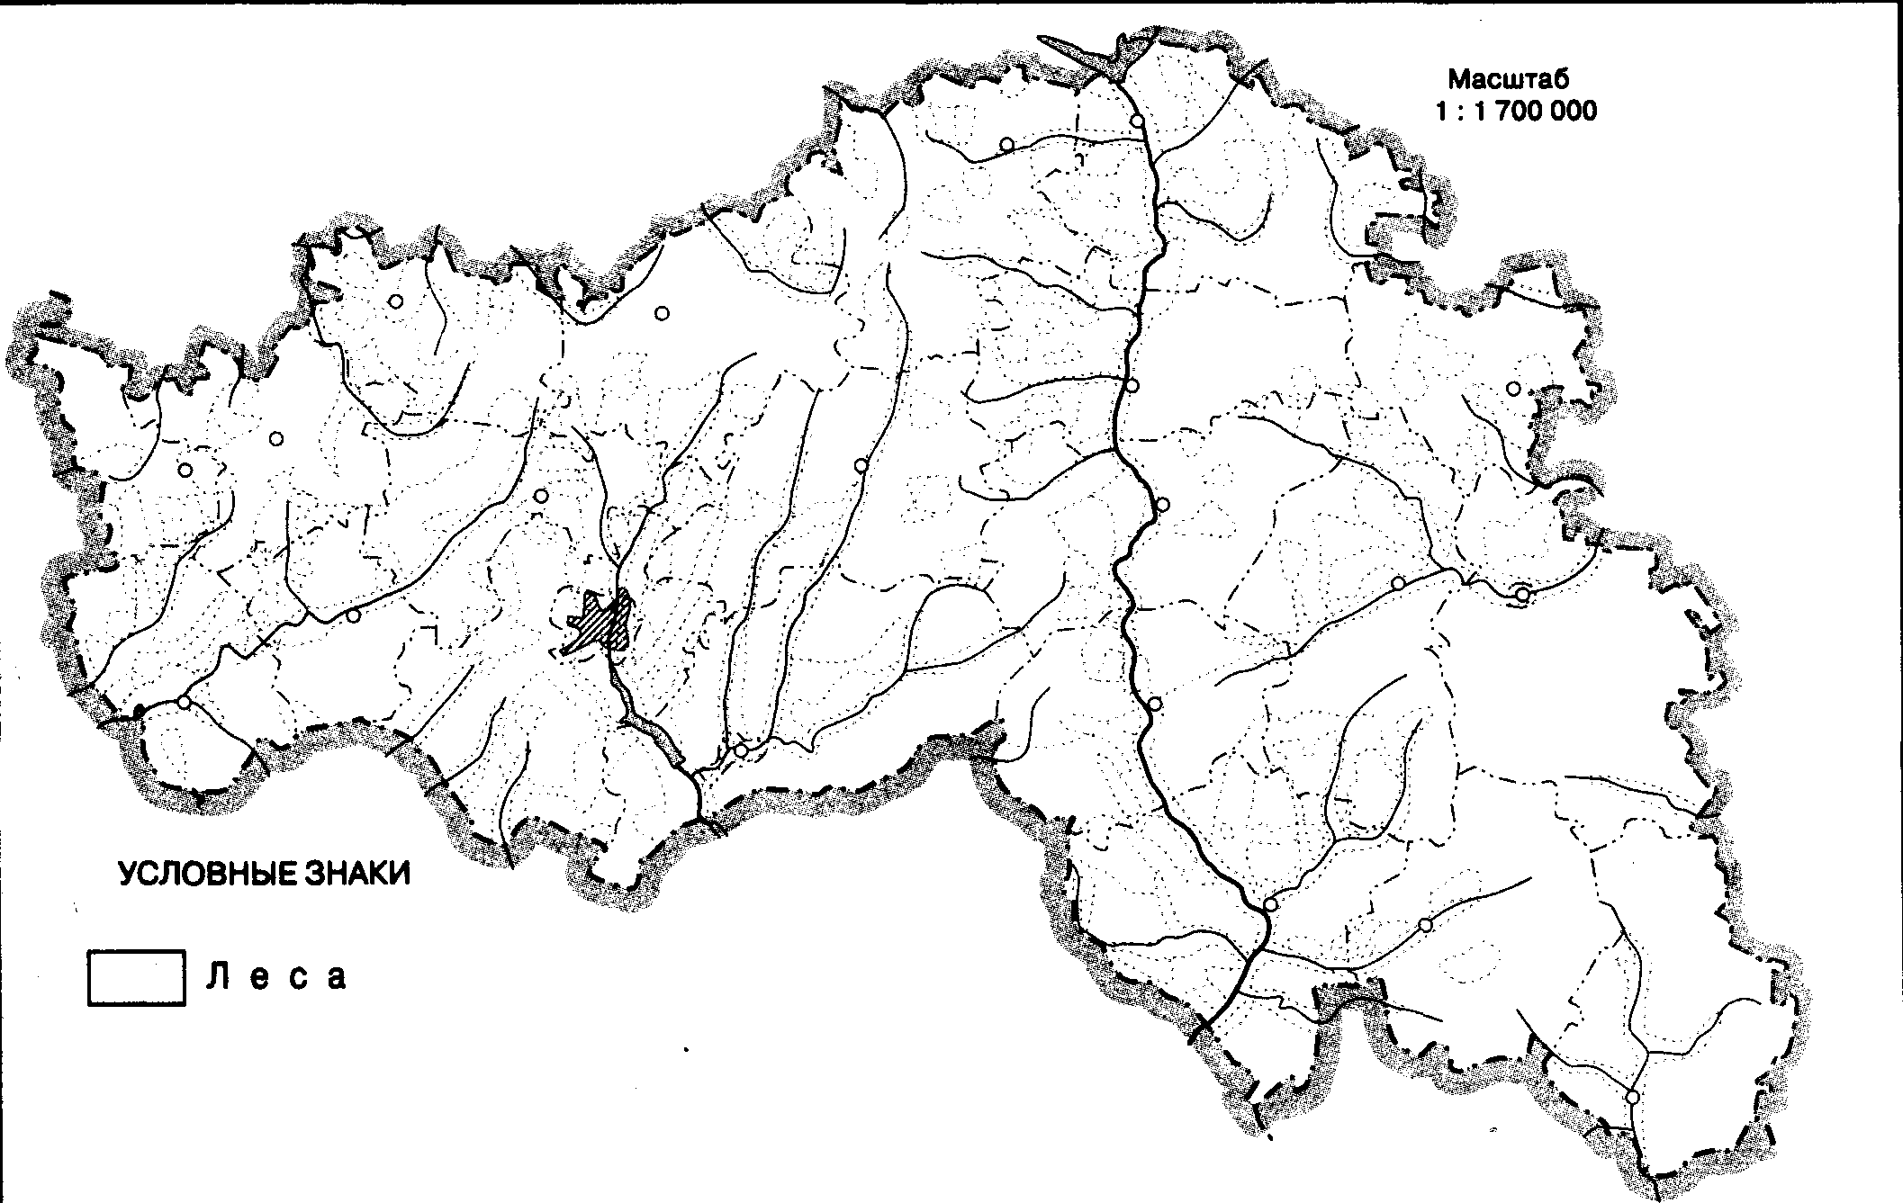
7. Водоохранная зона - _________________________________________________________
______________________________________________________________________________
______________________________________________________________________________
Границы водоохранных зон:
- самые малые реки - __________________________________________________________
- средние реки - _______________________________________________________________
- крупные реки - _______________________________________________________________
Регламентация хозяйственной деятельности в водоохранных зонах:

Запрещено | Оптимально

Вывод: _______________________________________________________________________
______________________________________________________________________________
______________________________________________________________________________
______________________________________________________________________________
______________________________________________________________________________
8. Проанализировать, отвечает ли наше Палатовское сельское поселение принципам экологического краеустройства?

Проанализировать | Да | Нет
Отделены ли промышленные производства необходимыми санитарно-защитными зонами от зон жилой застройки?
Находятся ли в достаточной близости от города рекреационные леса?
Не подходят ли чересчур близко к населенному пункту сельскохозяйственные угодья?
Не соседствуют ли домовладения с промышленными зонами?
Есть ли поблизости участки с естественной степной растительностью?
Охраняются ли они?
Выделены ли водоохранные зоны на ближайших реках?

Вывод: _______________________________________________________________________
______________________________________________________________________________
______________________________________________________________________________
______________________________________________________________________________

